附件1

南昌市生态环境局专家咨询评审工作流程图

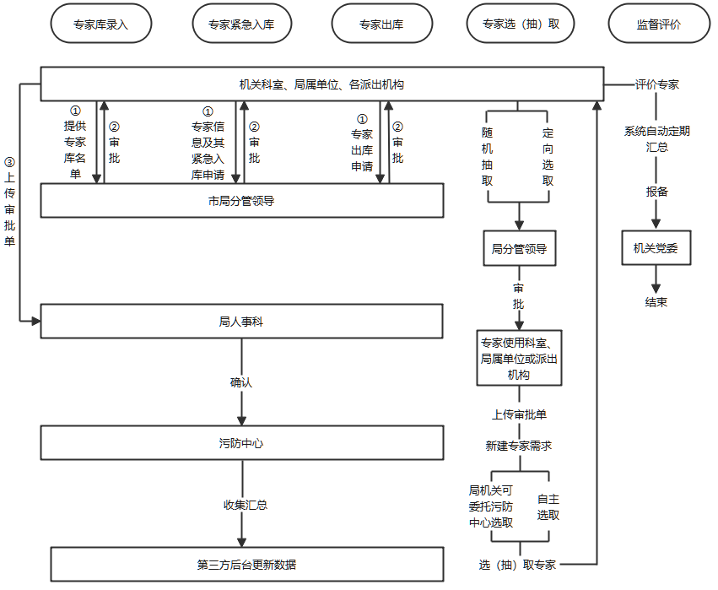

附件2
南昌市生态环境局专家数据库变更/专家选取申请表

申请科室/局属单位/各派出机构
申请事项 |  |  | 专家库录入 专家紧急入库 专家出库 专家选取
专家选取方式 |  |  | 随机选取 定向选取
变更/定向原因
发布单位及
专家库名称
专家信息
序号 | 姓名 | 工作单位 |  | 电话号码 | 身份证号码 | 职务/职称
1
2
3
科室/单位/各派出机构  经办人员签字 |  |  | 年 月 日
科室/单位/各派出机构  分管领导签字 |  |  | 年 月 日
科室/单位/各派出机构  负责人签字 |  |  | 年 月 日
市局分管领导签字 |  |  | 年 月 日

